* ,

**Professionnel de :**

M. Idris FEUDJIO

**Académique de :**

M. LINDOU BACHIROU

RAPPORT DE STAGE ACADEMIQUE

Année Académique 2023 – 2024

*Rapport de stage effectuer du* ***03 juillet*** *au* ***09 septembre*** *2023 à YATA EXPERTS en complément de l’obtention du Brevet des Techniciens Supérieurs*





REPUBLIC OF CAMEROON

*************

Peace – Work– Fatherland

*********

MINISTRY OF HIGHE R EDUCATION

**************

Higher Institute of Management and Entrepreneurship

REPUBLIQUE DU CAMEROUN

*************

Paix – Travail – Patrie

*********

MINISTERE DE L’ENSEIGNEMENT SUPERIEUR

**************

Institut supérieur de management et de l’entrepreneuriat

**Rédigé et présenté par :**

MEKWOE KAMBOU Cyntchia Audrey

**N CNI :**

**Matricule** **:**

**Spécialité** **:** GENIE LOGICIEL (GL)

THEME : MISE EN PLACE D’UNE APPLICATION DE GESTION ELECTRONIQUE D’ENTREPOT D’UNE ENTREPRISE D’IMPORTATION

**Sous l’encadrement de :**

# DEDICACE

**A**

**Ma famille**

# REMERCIEMENT

**L’**élaboration de ce rapport de stage, résulte de la volonté du Seigneur JESUS CHRIST, et de la combinaison de plusieurs efforts et aussi le soutiens de plusieurs personnes, à qui nous devons exprimer notre gratitude. Nous pensons notamment à :

* **Dr. blaise OUAFO :** Directeur de IME, qui a mis à notre disposition tous les équipements nécessaires pour le bon déroulement de notre formation
* **Mr YOUBI Raoul :** Directeur Générale de YATA EXPERTS pour son accueil chaleureux au sein de l’entreprise
* **Idris FEUDJIO :** mon encadreur professionnel pour sa participation à la réalisation de ce projet
* **Mr. KENFACK Bienvenu :** pour son attention pointilleuse au regard de notre formation
* **Mr. BACHIROU LINDOU :** mon encadreur académique pour sa participation, son encouragement à la réalisation de ce projet
* **Mr ING MBANDJOCK Didier :** pour sa patience, et son encouragement à la réalisation de ce projet
* **Dr prophète BONGBUEN Alandoh :** pour son soutien morale, spirituel et physique et sa participation à la réalisation de ce projet
* **Mr NJUCHINGAM Jonas :** pour le soutien inconditionnel et les conseils
* Mes parents **Mr et Mme KAMBOU :** pour leur amour, soutien et conseil
* A ma tante **Mme WABO julienne :** pour ces conseils et son soutien financier
* Mon **fils joseph NJUCHINGAM :** pour la force qu’il me donne d’avancer
* A **mes frères et sœurs TAGNE PAUL, MEFOGUE DELORE, DJUIDJE CLAIRE, BAKAM LEANE :** pour leur soutien durant ma formation
* A **mes camarades de promotion :** pour leur soutien et leur amour

**AVANT PROPOS**

Dansl’optique de rendre les étudiants camerounais opérationnels, l’Etat a mis sur pieds les brevets des techniciens supérieurs (BTS) qui se prépare en deux (02) ans dans une institut privée reconnue par l’Etat. C’est sur cette lancée que Dr. blaise OUAFO a ouvert l’institut supérieur de management et de l’entreprenariat (IME) par l’arrêté ministérielle

N°10/02/14MINSUP/DDEES/ESUP/SAC/SJE/EBM IME du 26 mai 2010 du ministre de l’enseignement supérieur et sous la tutelle académique de l’université de NGAOUNDERE, pour objectif de donner au futur diplômé une formation managériale et entrepreneuriale, fondé sur la rigueur pédagogique, l’excellence académique, le comportement citoyen et la professionnalisation. Située à BONAMOUSSADI a 5m de la mairie de douala 5e. L’IME forme depuis quelques années des jeunes camerounais et étrangers aux filières suivantes :

**Cycle BTS et HND en**

* Action commerciale (ACO) ;

Génie logiciel (GL)

Santé

Banking

* Banque et Finance (BF) ;
* Comptabilité et Gestion d’Entreprises (CGE) ;
* Commerce international (CI) ;
* Communication d’Entreprise (CE) ;
* High National Diplôma (HND) ;
* Informatique de Gestion (IG).

Et en cette année l’occasion nous ai donnée de faire partir de la filière Génie Logiciel (GL) afin de nous rapprocher du monde professionnel. Cette formation est suivie d’un stage académique obligatoire d’une durée minimale de 4 semaines dans une entreprise et dont un rapport est établi à la fin. C’est ainsi que nous avons effectué ce stage a YATA EXPERTS sous le thème **«** **MISE EN PLACE D’UNE APPLICATION DE GESTION ELECTRONIQUE D’ENTREPOT D’UNE ENTREPRISE D’IMPORTATION »****.**

# RESUME

Dans le cadre notre formation à l’IME (Institut de Management et de l’Entrepreneuriat) au BTS (Brevet de Technicien Supérieur), chaque étudiant est appelé à passer plusieurs unités de valeur parmi lesquelles celle de pratiquer les enseignements reçus théoriquement. Cette unité permet aux étudiants de s’adapter au monde professionnel et de joindre la théorie à la pratique à travers un stage académique d’au moins 45 jours. C’est pour cette raison que l’entreprise YATA EXPERTS nous a accueillies durant la période du 3 juillet au 9 septembre 2023. Au regard des diverses tâches qui nous étaient confiés, nous avons choisi le thème (**Gestion électronique d’entrepôt d’une entreprise d’importation).**

Pour mener à bien notre travail, nous avons organisé notre rapport en deux grandes parties : l’étude de l’environnement constitué de la présentation de YATA EXPERTS et de l’étude préalable de L’entreprise ELYSAM SARL, Ensuite la modélisation du système futur et l’implémentation d’une application permettant l’automatisation de la gestion de stock. Ce travail nous a conduit à déceler un dysfonctionnement dans la gestion de stock de ELYSAM. Ainsi comme solution à ce problème nous avons proposé une application de gestion électronique d’entrepôt de ELYSAM SARL.

# ABSTRACT

As part of our training at the IME (Institute of Management and Entrepreneurship) at the BTS (Higher Technician Certificate), each student is required to pass several credits including that of practicing the lessons received theoretically. This unit allows students to adapt to the professional world and combine theory with practice through an academic internship of at least 45 days. It is for this reason that the company YATA EXPERTS welcomed us during the period from July 3 to September 9, 2023. Considering the various tasks entrusted to us, we chose the theme (Electronic warehouse management of an import company). To carry out our work, we have organized our report into two main parts: the study of the environment consisting of the presentation of YATA EXPERTS and the preliminary study of the company ELYSAM SARL, Then the modeling of the future system and the implementation of an application allowing the automation of stock management. This work led us to detect a malfunction in ELYSAM's stock management. So as a solution to this problem we proposed an electronic warehouse management application from ELYSAM SARL.

# SOMMAIRE

DEDICACE II

REMERCIEMENT III

AVANT PROPOS IV

RESUME V

ABSTRACT VI

SOMMAIRE VII

LISTE DES TABLEAUX VIII

LISTE DES FIGURES IX

LISTE DES ABREVIATIONS X

INTRODUCTION GENERALE I

PREMIERE PARTIE : PRESENTATION DE L’ENTREPRISE ET PRESENTATION DU PROJET 2

CHAPITRE 1 : PRÉSENTATION DE L’ENTREPRISE 3

CONCLUSION Erreur ! Signet non défini.

CHAPITRE II : DEROULEMENT DU STAGE ET ETUDE PREALABLE 8

**LISTE DES TABLEAUX**

Tableau 1 : fiche d’identification de YATA EXPERTS, **Source :** YATA EXPERTS 4

Tableau 2 : listes des clients de **YATA-EXPERT Source (YATA EXPERT)** 6

Tableau 3 : **Présentation du déroulement de stage** Source **()** 8

Tableau 4 : Formalisme du DCI source (par nos soins) 14

# LISTE DES FIGURES

Figure 1 situation géographique de YATA EXPERT **Source**: YATA EXPERT **Erreur ! Signet non défini.**

Figure 2 : Organigramme de YATA EXPERTS source(YATA EXPERTS) 5

Figure 3 : Diagramme des flux de achat de marchandise source (nos propre soins) **Erreur ! Signet non défini.**

Figure 4 Diagramme des flux de gestion de stock et inventaire (nos propre soins) **Erreur ! Signet non défini.**

Figure 5 : Diagramme de circulation des information du processus d’achat source (nos propres soins) 18

Figure 6 : diagramme de circulation des informations du processus de gestion de stock et inventaire source (par nos soins) 19

# LISTE DES ABREVIATIONS

**IME :** Institut de Management et de l’Entreprenariat

**IT** : Information Technologie

**SOCADIS**: Société de Fabrication et de Distribution

**ELYSAM** : Elisabeth et Samuel

**SARL** : Société à Responsabilité Limité

**INTRODUCTION GENERALE**

Une bonne gestion de stock est essentielle pour pérenniser l’activité commerciale de l’entreprise quelle que soit sa taille, Elle assure le bon déroulement de vos activités et leur rentabilité. Alors le rôle de l’informatique ici est simplement accéléré la tenue des dossiers, ou passer à un système d’inventaire complet en temps réel selon les besoins. Mais d’une manière ou d’une autre, il est possible de tirer rapidement profit de l’informatisation de ce processus. La gestion électronique de stock est le rôle et la fonction au sein d’une organisation qui est responsable de son succès global. Les chefs de produit travaillent avec des groupes à l’intérieur et à l’extérieur de l’entreprise pour élaborer et exécuter un plan afin de s’assurer que le produit atteint au mieux ses objectifs financiers et stratégiques. Pour rester concentrés sur leurs objectifs, et réduire le risque d’erreur, la mise sur pied d’une application de gestion électronique d’entrepôt de ces produits permettra à l’entreprise une meilleure satisfaction du client ; moins d'erreurs dans la gestion de vos stocks ; gain d'espace de stockage ; entrepôt mieux organisé ; réduction des coûts et gain de temps. La société YATA EXPERTS soucieux d’offrir des services de qualités supérieur à ses différents clients, nous a accueilli dans ces locaux pour un stage avec pour thème : « MISE EN PLACE D’UNE APPLICATION DE GESTION ELECTRONIQUE D’ENTREPOT D’UNE ENTREPRISE D’IMPORTATION ; CAS DE ELYSAM SARL » dans lequel ce rapport sera la preuve du travail abattu durant cette période. Pour mener à bien notre investigation, nous avons trouvé idéal d’articuler notre travail en plusieurs parties notamment :

* Sur la présentation de l’entreprise ;
* La présentation du projet ;
* La mise en œuvre du projet ;
* Implémentation et test

**PREMIERE PARTIE : PRESENTATION DE L’ENTREPRISE ET PRESENTATION DU PROJET**

Cette partie de notre étude se focalisera sur les généralités de la société YATA EXPERTS, en mettant en lumière son fonctionnement, sa structure organisationnelle et les moyens dont elle dispose pour assurer une gestion efficace. Nous commencerons par une analyse approfondie du cadre dans lequel évolue YATA EXPERTS, en examinant ses objectifs, sa mission et sa vision. Ensuite, nous explorerons les différents départements et services qui composent cette entreprise, ainsi que les interactions entre eux. Enfin, nous aborderons le déroulement de notre stage au sein de YATA EXPERTS, en décrivant nos missions, nos responsabilités et les défis auxquels nous avons été confrontés. Cette introduction posera les bases nécessaires pour une compréhension approfondie de notre étude sur la société YATA EXPERTS.

**CHAPITRE 1 : PRÉSENTATION DE L’ENTREPRISE**

## **SECTION I** : **GESNESE, ACTIVITES & SITUATION GEOGRAPHIQUE**

1. **GENESE DE L’ENTREPRISE**

La société YATA EXPERTS a été fondé en 2018 par 3 ingénieurs informaticiens dans l’objectif d’apporter sur le marché africain des solutions digital, pour des PME et les TPE afin de faciliter leur passage en numérique ou a informatisation de leurs entreprises l’entreprise travaille en partenariat avec une représentation en côte d’ivoire et en France

1. **SECTEUR D’ACTIVITE**

Depuis 2018 l’entreprise YATA EXPERTS est une entreprise donc la mission première est d’être à l’écoute des sociétés, des particuliers, afin de l’apporter des solutions digital lies à leurs problèmes, elles regorgent un ensemble d’ingénieur informaticien volontaire et engager pour la satisfaction totale de leur client et autre partie prenante à travers une qualité croissante des prestations de service. La mission de YATA EXPERTS s’articule auprès des points suivants :

* Edition des logiciels
* Consulter IT

1. **SITUATION GEOGRAPHIQUE**

Figure 1 situation géographique de YATA EXPERT **Source**: YATA EXPERT

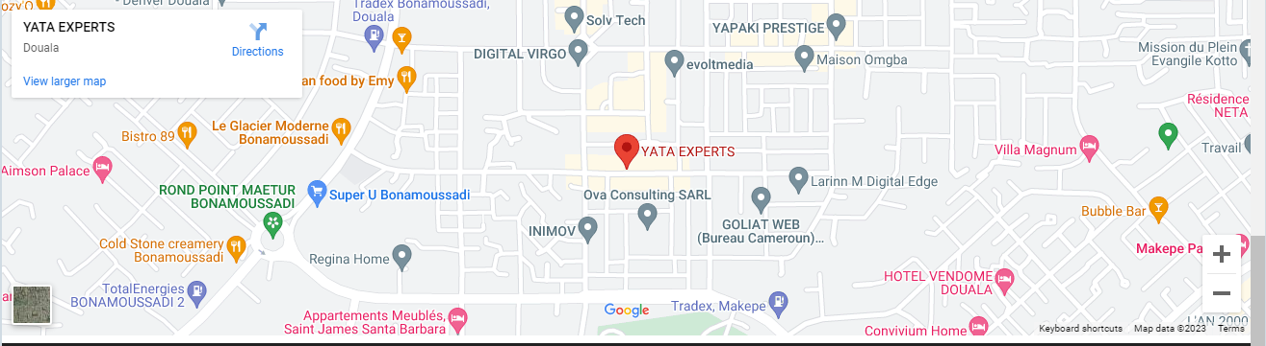

**FICHE D’IDENTIFICATION**

Cette fiche nous donne un résume récapitulatif de l’entreprise YATA EXPERT

Tableau 1 : fiche d’identification de YATA EXPERTS, **Source :** YATA EXPERTS

|  |  |
| --- | --- |
| **DESIGNATIONS** | **INFORMATIONS** |
| Nom de l’entreprise | YATA EXPERT |
| Raison social | SARL |
| Capital social | 900 000FCFA |
| Numéro d’immatriculation | M0718127134194 |
| Date d’immatriculation | Juillet 2018 |
| Directeur générale | M. Raoul YOUBI |
| Secteur d’activités | Quaternaire |
| Effectifs | Global :10 personnes  1directeur générale  1 directeur technique  Un chef de projet  Une secrétaire  6 ingénieurs |
| Domaine de compétence | Edition de logiciel  Consulter IT  Conception web |
| Adresse | Douala bonamoussadi,  100m du carrefour Eto’o  Tel :657 25 69 63 / 673 33 09 03  Email : info@yata-expert.com |

## **SECTION II** : **ORGANIGRAMME ET FONCTIONNEMENT DE** **L’ENTREPRISE**

### ORGANIGRAMME DE L’ENTREPRISE

L’organigramme est la représentation schématique des liens, des relation fonctionnelle, organisationnelle et hiérarchique qui existe entre les éléments et les individus d’une organisation formelle

Figure 2 : Organigramme de YATA EXPERTS source(YATA EXPERTS)

### ORGANISATION DE L’ENTREPRISE

#### **LE DIRECTEUR GENERALE**

Il coiffe toutes les activités de l’entreprise c’est à dire il contrôle, coordonne et diriges toutes les activités de l’entreprise, sa fonction principale est :

Contrôler et coordonner les activités de toutes les directions

Etablir et veuillez au norme disciplinaire

#### **DIRECTEUR TECHNIQUE OU CHEF D’EDITEUR DE LOGICIEL**

Il a pour mission de superviser l’ensemble des activités informatique de l’entreprise sa fonction principale est :

Gérer l’équipe du service informatique et du moyen technique

Il est chargé de mettre en œuvre des stratégies de production, de maintenance et de sécurités des logiciels

#### **CHEF DE PROJET**

Il a pour rôle de concevoir et d’intégrer un logiciel ou une solution informatique spécifique Sa fonction principale :

Définir les besoins du client, le temps nécessaire à la réalisation du projet et le budget correspondant

Rédiger le cahier de charge et constituer l’équipe en charge du projet

#### **LES INGENIEURS**

Ils s’occupent principalement de la conception des logiciels, des équipements informatiques, des bases de données etc….

#### **LA SECRETAIRE**

Ces fonctions sont variées mais elle s’occupe principalement de :

Rédaction des email, classement des correspondances, et mis à jours des dossiers

#### **LES FORMATIONS OFFERTES**

* Formation sur MIT

## **SECTION III : ENVIRONNEMENT EXTERIEUR DE L’ENTREPRISE**

On parlera principalement des clients

Tableau 2 : listes des clients de **YATA-EXPERT Source (YATA EXPERT)**

|  |  |
| --- | --- |
| **PASTA** | |
| Raison social | SARL |
| Adresse | Bonaberi, après les rails |
| Numéro de téléphone | 233 39 35 54 |
| Email | [lapasta@cadyst-invest.com](mailto:lapasta@cadyst-invest.com) |
| Site web | [www.lapasta-cameroun.com](http://www.lapasta-cameroun.com) |
| Boite postal | B.P.1887 |
| **SOCADIS** | |
| Raison social | SARL |
| Adresse | LOGBESSOU |
| Numéro de téléphone | 699 677 687 |

**CONCLUSION**

Après avoir exploré en détail les généralités de la société YATA EXPERTS, en examinant attentivement son fonctionnement et sa structure ainsi que les moyens dont elle dispose pour assurer une gestion efficace, nous pouvons conclure que cette entreprise présente un cadre dynamique et bien organisé pour mener à bien ses activités. Avec un fonctionnement bien établi et des ressources adéquates, YATA EXPERTS semble bien positionnée pour atteindre ses objectifs et fournir des services de qualité à ses clients.

Quant au déroulement de notre stage, nous sommes impatients de mettre en pratique les connaissances acquises au sein de cette entreprise, en contribuant à ses projets et en apprenant de l'expérience pratique sous la supervision de professionnels chevronnés. Ce stage offre une opportunité précieuse d'enrichissement professionnel et personnel, et nous sommes déterminés à en tirer le meilleur parti possible pour notre développement futur.

# CHAPITRE II : DEROULEMENT DU STAGE ET ETUDE PREALABLE

## SECTION1 **: DEROULEMENT DU STAGE**

### PRISE DE CONNAISSANCE AVEC L’ENTREPRISE

1. **Prise de contact**

Notre stage à débuter tout d’abord par la prise de contact avec le personnel de YATA EXPERTS, ensuite nous nous sommes intéressé au fonctionnement de chaque service et afin nous avons pris connaissance des procédures de travail au seins de l’entreprise à savoir : les heures de début et de fin du travail (8h-17h30min)

1. **Taches effectuées**

Dans cette section nous allons Présenter un tableau dans laquelle seront classer les taches effectuer pendants notre période de stage dans l’entreprise YATA EXPERTS

1. **Description des activités** **menées**

Tableau 3 : **Présentation du déroulement de stage** Source **()**

|  |  |  |
| --- | --- | --- |
| Périodes | Taches | Objectifs |
| 03-10juillet | Familiarisation avec le système de l’entreprise | Connaitre et maitriser tous les différents services er division de la structure |
| 10-17juillet | Formation sur l’utilisation de GitHub plus présentation sur PowerPoint | Etre capable de pousser un code sur le cloud ou de tirer un code en local |
| 18-28 juillet | Initiation à la programmation python | Apprendre à programmer avec  python |
| 29juillet-14 aout | Prise de contact avec  WordPress et création d’un  site web | Etre capable de créer un site web dynamique avec WordPress |
| 15-21aout | Familiarisation avec le langage JavaScript | Apprendre à utiliser JavaScript |
| 22-28 aout | Familiarisation avec le langage HTML et CSS | Apprendre à utiliser HTML et CSS |
| 29aout-9septembre | Rédaction du rapport de stage | Rédaction de la première partie du rapport de stage |

## **SECTION II : ETUDE DE l’EXISTANT**

Cette étude permet de recenser les causes de dysfonctionnement en repérant les points faibles des dispositions actuelles pour les améliorer mais aussi les points fort afin de les intégrer dans la Solution pour augmenter ses performances et réussir 100%

### ETUDE D’OPPORTUNITE

L’étude d’opportunité a pour objectif de présenté les problèmes rencontrés liées à la gestion de stocks dans l’entreprise ELYSAM SARL. Les observations suivantes ont retenu Notre attention :

Enregistrement manuel de tous les produits en stocks

Gestion d’inventaire manuelle

Absence de base de données propre à l’entreprise pour organiser, stocker les produits

Facturation manuelle

Risque élevé de perte de données

Mauvaise organisation et suivie de stock

### ETUDE DE FAISABILITE

Elle a pour but de voir si ELYSAM SARL dispose des moyens (matériels et financiers) ou des ressources nécessaires à l’automatisation de son système d’information(SI) dans le cadre de la gestion de stock. En effet, pour permettre à son personnel d’exécuter ses travaux dans les meilleures conditions avec rapidité et fiabilité, ELYSAM SARL s’est dotée d’installations adéquates.

### ANALYSE DE L’EXISTANT

#### **Délimitation du domaine d’étude**

Le système soumis à notre étude concerne la gestion électronique d’entrepôt d’une entreprise d’importation, Les principales responsabilités incombent aux postes de travail suivant :

**LE DIRECTEUR :** charger du ravitaillement du stock en produit nécessaire

**MAGASINIER :** charger de vérifier la conformité de la commande,

**SECRÉTAIRE :** charger d’établir le bon de réception et la liste des marchandises

**VENDEURS :** charger de l’accueil des clients et de l’établissement de la facture pro-forma

**FOURNISSEUR :** charger de livrer les marchandises commander

**CLIENT :** charger de faire le choix et de payer le prix convenu

### DESCRIPTION DE L’EXISTANT

L'entreprise d'importation dispose d'un système de gestion de stock qui vise à suivre et contrôler les produits importés tout au long du processus, depuis leur réception jusqu'à leur vente ou leur distribution finale. Un extrait du système d’information décrivant la gestion de stock de la société ELYSAMSARL est décrit ci-dessous

* **Processus d’achat de la marchandise**

Le directeur passe la commande au fournisseur par téléphone, et fournit les détails spécifiques de la commande, (tels que la quantité, les spécifications des produits et les délais de livraison souhaités). Deux jours plus tard Le fournisseur confirme la réception de la commande et envoie une lettre confirmation. Une semaine après les marchandises sont livrées par bateau. Le directeur vérifie les documents d'expédition tels que les (factures commerciales, les connaissements et les documents douaniers) et procède au règlement du fournisseur selon les modalités convenues, transmet les documents au magasinier. Le magasinier s’assure que les marchandises sont importées à l’entrepôt désigné. Il compare les documents d'expédition

Avec les marchandises si la commande n’est pas complète, une lettre de notification est établie et envoyée au fournisseur pour signaler les manquements si elle est complète les documents sont transmis à la secrétaire qui l’archive. Par la suite, elle édicte le bon de réception en 2 exemplaires, l’exemplaires1 est envoyer au fournisseur et l’exemplaire2 est archive

* **Suivie du stock et inventaire**

A la réception d’une marchandise, la secrétaire enregistre l'entrée en stock dans le registre d’achat. Le lendemain elle Etabli la liste des marchandises en 3 exemplaires, exemplaire1 transmis au magasinier qui seras charger de suivre les mouvements des stocks, l’exemplaire 2 au vendeur et l’exemplaire 3 au directeur. Après la réception la liste des marchandises, le vendeur est tenu de l’utiliser pour les ventes. Dans le cas de la vente, le client a son arriver au comptoir, précise ces besoins en produit, le vendeur se charger de récupérer les produits en rayons, il évalue ensuite le montant qu’il communique au client si ce dernier est d’accord, le vendeur établi une facture pro-forma, qu’il doit présenter à la secrétaire qui établit une facture définitive en 2 exemplaire, si non les produit son remis au vendeur. L’exemplaire1 est remis au client et l’exemplaire2 est archive. A la fin de chaque mois, Le magasinier établit un état récapitulatif des entrées et sortir en stock puis édicte la fiche des inventaires en 2 exemplaires, l’exemplaire1 est transmis au directeur pour vérification et l’exemplaire 2 est archivé

3- Diagramme des flux

**Un diagramme de flux** est un type de représentation graphique destinée à présenter des données associant des entrées et sorties, figurant des flux.

**Un flux** symbolise un échange d’information entre deux acteurs du système Formalisme

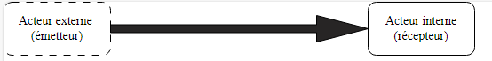

1. **Liste des acteurs**

* **Acteur externe** : Fournisseur, Client
* **Acteur interne :** Directeur, Magasinier, Secrétaire, et les Vendeurs

1. **Liste des documents**

D1 : Lettre de confirmation

D2 : Document d’expédition

D3 : Lettre de notification

D4 : Bon de réception en 2

D5 : Registre d’achat

D6 : Liste des marchandises en 3

D7 : Facture pro-forma

D8 : Facture définitive en 2

D9 : Etat récapitulatif

D10 : Fiche d’inventaire

1. **Liste des flux**

* **Processus d’achat de la marchandise**

F1 :Commande envoyées (DIRECTEUR🡪FOURNISSEUR)

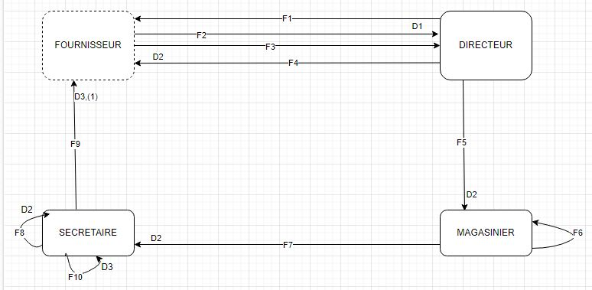

F2 : Lettre de confirmation reçu ( FOURNISSEUR 🡪 DIRECTEUR),D1

F3 :Marchandise livrées par bateau (FOURNISSEUR🡪DIRECTEUR)

F4 : Documents d’expédition vérifier plus règlement effectues (DIRECTEUR🡪FOURNISSEUR),D2

F5 :Documents d’expédition transmis (DIRECTEUR 🡪MAGASINIER),D2

F6 : Marchandise entreposer(MAGASINIER🡪MAGASINIER)

F7 : Document d’expédition et marchandise comparer (MAGASINIER🡪MAGASINIER),D2

F8 : lettre de notification établit et envoyée (MAGASINIER🡪FOURNISSEUR),D3

F9 : Document d’expédition transmis (MAGASINIER🡪 SECRETAIRE),D2

F10 : Document d’expédition archiver (SECRETAIRE 🡪SECRETAIRE),D2

F11 : Bon de réception édicté (en2) bon de réception (1) transmis

(SECRETAIRE🡪FOURNISSEUR),D3(1)

F12 :Bon de réception (2) archive (SECRETAIRE 🡪SECRETAIRE ),D3(2)

* **Processus de gestion de stock et d’inventaire**

F1 : Registre d’achat mis à jour (SECRETAIRE🡪SECRETAIRE) ,D5

F2 : Liste de marchandise établie en 3 et exemplaire, liste de marchandise (1)

transmise (SECRETAIRE🡪MAGASINIER) ,D6(1)

F3 :Exemplaire (2) transmise (SECRETAIRE🡪VENDEUR),D6(2)

F4 : Exemplaire (3) transmise (SECRETAIRE🡪DIRECTEUR),D6(3)

F5 : besoin précisé (CLIENT🡪 VENDEUR)

F6 :produit récupéré (VENDEUR🡪VENDEUR),

F7 :montant évalué et transmis(VENDEUR🡪CCLIENT)

F8 :Facture pro-forma établie et transmise (VENDEUR🡪CCLIENT).D7

F9 :produit remis (CLIENT🡪 VENDEUR)

F10: Facture pro-forma présentée (CLIENT🡪SECRETAIRE),D7

F11 : Facture définitive établie et facture définitive (1) remis

(SECRETAIRE🡪CLIENT),D8

F12 : Facture définitive (2) archivée (SECRETAIRE🡪SECRETAIRE),D8(2)

F13: Etat récapitulative établit ( MAGASINIER🡪 MAGASINIER),D9

F14 : Fiche d’inventaire édictée en 2, fiche d’inventaire (1) transmise

( MAGASINIER🡪DIRECTEUR),D10(1)

F15 : Fiche d’inventaire (2) archivée ( MAGASINIER🡪 MAGASINIER),D10(2)

1. **Elaboration du diagramme des flux**

* **Achat des marchandises**

Figure 3 : Diagramme des flux de achat de marchandise source (nos propre soins)

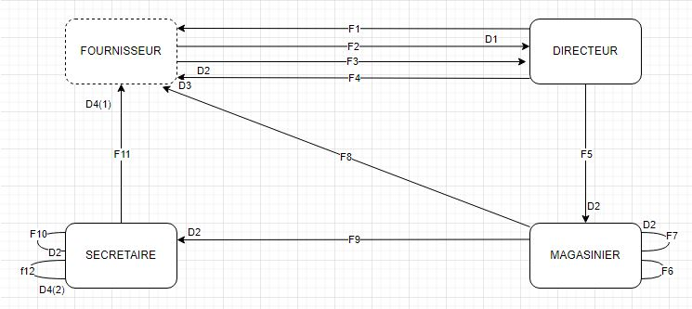

* **GESTION DES INVENTAIRES**

Figure 4 Diagramme des flux de gestion de stock et inventaire (nos propre soins)

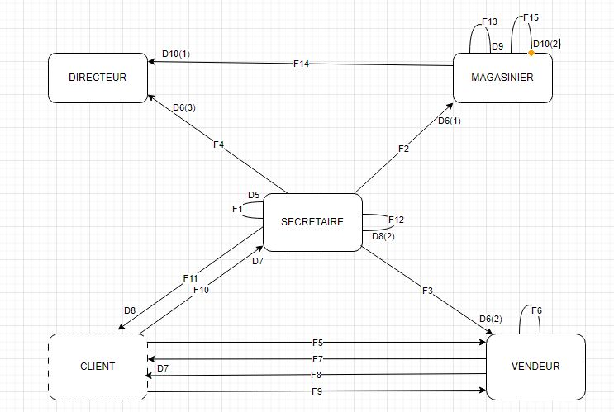

Formalisme de représentation du DCI

**Le Diagramme de Circulation des Informations (DCI)** estl’une des étapes les plus importantes de l’étude de l’existant. C’est un tableau qui matérialise :

* Les relations entre les acteurs internes et les acteurs externes
* Les taches élaborées et les documents produits et manipulées au niveau de chaque poste de travail du domaine
* Les flux échangés entre les postes de travail du domaine d’une part et d’autres parts entre les postes de travail et l’extérieur

Pour représenter le D.C.I, on s’appuie sur un certain formalisme matérialisé par les symboles suivants parmi lesquels les plus utilisés sont :

Tableau 4 : Formalisme du DCI source (par nos soins)

|  |  |
| --- | --- |
| SYMBOLES | **SIGNIFICATION** |
|  | Pile de documents (plusieurs exemplaires) |
|  | Document |
|  | Tache élaborée par un acteur interne |
| |  | | --- | |  | | Acteur externe au domaine |
|  | Sens de circulation d’une information (flux) |
|  | Message ou évènement |
|  | Test basé sur condition |
|  | Stockage dans un support physique |
|  | Archivage |

1. **Les évènements déclencheurs**

Un évènement déclencheur est un évènement qui déclenche une tache. On distingue deux

Types d’évènements déclencheurs :

* Les évènements conceptuels
* Les évènements temporels
* Les évènements conceptuels ce sont des flux concernant le matériel, finance et actifs

Ev1 : passation de la commande

Ev2 : Marchandise livrée par bateau

Ev3 : Règlement effectué

Ev4 : Marchandise entreposer

EV5 : marchandise reçu

EV6 : besoin préciser

EV7 : produit récupérer

EV8 : montant évaluer

EV9 : produit remis

* **Les évènements temporels ils correspondent aux dates, heures, périodes ; délais pour exécution d’une tâche**

Et1 : Deux jours plus tard

Et2 : Une semaine après

Et3 : le lendemain

Et4 : A la fin de chaque mois

1. **Liste des tâches**

* **Processus d’achat de la marchandise**

Une tache est un ensemble d’action s’exécutant sans interruption au sein d’un poste de travail du D.E, elle représente un traitement que subit un document au niveau du poste de travail du D.E avant son passage à un autre acteur.

RR

T1 : PASSATION DE LA COMMANDE

A1) passation de la commande

A2) lettre de confirmation reçu

A3) Marchandise livrée

T2 : TRAITEMENT DE RECEPTION DE LA MARCHANDISE

A1) réception de la marchandise

A2) vérification des document d’expédition

A3) règlement effectué

T3 : TRAIEMENT DE L’ENTREPOSAGE

A1) réception document d’expédition

A1) entreposage des marchandises

T4 : ETABLISSEMENT LETTRE DE NOTIFICATION

A1) comparaison des marchandise et document d’expédition

A2) établissement lettre de notification

A3) envoie lettre de notification

T5 : ARCHIVAGE DOCUMENT D’EXPEDITION

A1) réception document d’expédition

A2) Archivage document d’expédition

T6 : ETABLISSEMENT BON DE RECEPTION

A1) établissement bon de réception

A2) transmission bon de réception

A3) archivage bon de réception

* **Processus de gestion de stock et inventaire**

T1 : MIS A JOUR DU REGISTRE D’ACHAT

A1) Réception de la marchandise

A2) Mis à jour du registre d’achat

T2 : ETABLISSEMENT LISTE DES MARCHASDISES

A1) Etablissement liste des marchandises

A2) Transmission liste des marchandises

T3 : TRAITEMENT DES BESOINS

A1) Présentation des besoins

A2) Récupération des produits

A3) Evaluation et communication du montant

T4 : ETABLISSEM ENT FACTURE PRO-FORMA

A1) réception de l’accord

A2) établissement facture pro-forma

A3) transmission facture pro-forma

T5 : ETABLISSEMENT FACTURE DEFINITIVE

A1) réception facture pro-forma

A2) établissement facture définitive

A3) transmission facture définitive

A4) archivage facture définitive

T6: ETABLISSEMENT FICHE D’INVENTAIRE

A1) établissement état récapitulatif

A2) établissement fiche d’inventaire

A3) transmission fiche d’inventaire

A4) archivage fiche d’inventaire

1. **Construction du diagramme de circulation**

* **Processus d’achat**

Figure 5 : Diagramme de circulation des information du processus d’achat source (nos propres soins)

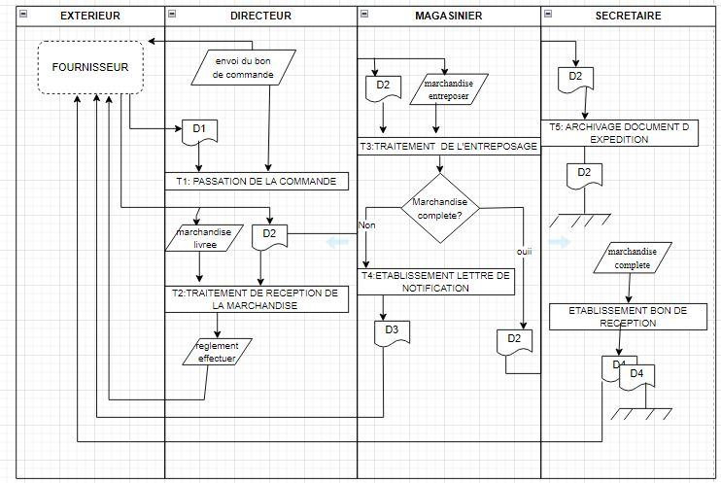

* **Processus de gestion de stocks et inventaire**

Figure 6 : diagramme de circulation des informations du processus de gestion de stock et inventaire source (par nos soins)

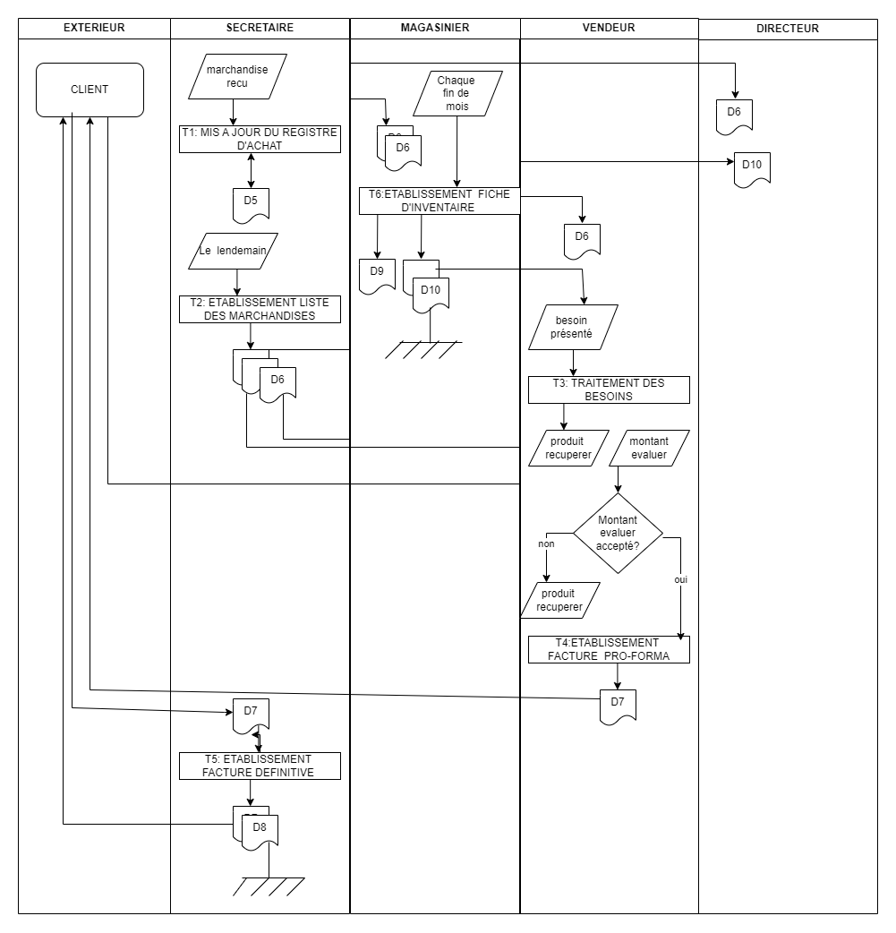

## VI- **CRITIQUE DE L’EXISTANT**

L’étude de l’existant nous a permis de déceler les points faibles tant sur le plan fonctionnel qu’organisationnel.

* + - * Sur le Plan fonctionnel :
* Enregistrement manuel de tous les produits en stocks
* Gestion d’inventaire manuelle
* Absence de base de données propre à l’entreprise pour organiser, stocker les produits qui risque une perte élevé de données
* Facturation manuelle
* Sur le plan organisationnel :
* Temps de réponse trop élevé
* Les acteurs externes (client et fournisseur) sont en relation avec tous les acteurs du domaine d’étude

1. **PROJET D’INFORMATISATION**

Pour pallier aux insuffisances du système actuel, il est impératif de modifier et d’ajouter plusieurs domaines dans le système futur.

* + - 1. Domaine logique
      * Au niveau des données

La mise en place d’une base de données qui va permettre au responsable des magasins et à la secrétaire de conserver plus sûrement les informations apportées lors de l’approvisionnement des nouvelles marchandises.

* + - * Au niveau des traitements

Pour éviter les pertes de temps et des erreurs lors de l’exécution des taches il faudra mettre sur pied une solution ayant des capacités suivantes :

* La rapidité lors de l’exécution des différentes tâches et l’interconnexion des différents postes de travail.
* Excellente gestion de stock au sein de ELYSAM SARL
  + - * Objectifs principaux

L’application permettra de traiter automatiquement :

* L’enregistrement des marchandises reçu,
* Suivie en temps réel du stock
* Gestion des inventaires
  + - 1. Domaine matériel

Notre application Web qui ressort de ce système informatique obéit à un minimum de ressource. Pour exploitation totale et sans contrainte nous aurons besoin :

* D’un ordinateur CORE i5 de processeur de 2,0 GHZ, 8 Go de RAM, 1 TB de disque dur et des écrans LCD ;
* D’un système d’exploitation Microsoft Windows 10 au moins ;
* Des périphériques de stockages externes disque dur, Clé USB…
* D’une clé internet 4G.

**Conclusion**

En conclusion, ce chapitre a permis de présenter en détail le déroulement du stage au sein de l'entreprise YATA EXPERTS, ainsi que l'étude préalable effectuée pour mieux appréhender les enjeux et les objectifs de ELYSAM SARL. Nous avons abordé les différentes étapes des processus, depuis la planification jusqu'à la mise en œuvre des activités au seins du domaine d’étude. Cette étude préalable s'avère essentielle pour garantir le bon déroulement des activités au seins du domaine d’étude, en permettant une meilleure compréhension du contexte et des attentes de l'entreprise.

## **SECTION 3 : CAHIER DE CHARGE**

**Le Cahier de charge** est un document contractuel écrivant ce qui est attendu du maitre d’œuvre par le maitre d’ouvrage. C’est donc un document juridique qui décrit les spécificités d’un projet d’informatisation. Il sera ainsi constitué d’objectif, de la description du projet, de la critique de l’existant, de la description des exigences, d’une proposition de solutions et des livrables

### PRESENTATION DU PROJET

### 1- Contexte

L’entreprise ELYSAM SARL est une Entreprise d’importation, de vente en gros et en détails des accessoires de layette, des fourniture scolaire, jouet et autres instruments de loisir pour enfant elle envisage la mise en place d’une application de gestion de stock afin d’améliorer efficacité opérationnelle et de maximiser la rentabilité.

### 2- Objectifs

L’objectif du projet spécifié dans le présent document vise à résoudre les problèmes actuels liés à la gestion de stock tels que :

* Faciliter l’enregistrement des nouvelles marchandises,
* Suivre à temps réel le stock
* Avoir en permanence un état récapitulatif des inventaires

### 3- Parties Prenantes

Les parties prenantes du projet sont :

Commanditaire : ELYSAM SARL

Chef De Projet :MEKWOE KAMBOU Cyntchia Audrey

### 4- Fonctionnalités

Les principales fonctionnalités attendues par l’application sont les suivantes :

* Catalogue de produit : qui nous serviras à référencer, organiser,
* Gestion de stocks
* Inventaire
* Gestion des clients
* Gestion des factures
* Statistique ou évolution des venntes

### 5- Livrables

On devra remettre :

* Une application web fonctionnelle ;
* Un manuel d’utilisateur ;

### III- CONTRAINTES

1. Les exigences fonctionnelles

Comme exigences fonctionnelles, nous aurons :

* Catalogue des produits

Cette fonctionnalité consiste à établir automatiquement une liste des produits enregistrer dans la base de données

* Ajouter un produit

Cette fonctionnalité consiste à ajouter un nouveau produit en stock

* Supprimer un produit

Cette fonctionnalité consiste à supprimer un produit qui n’existe plus en stock

* Modifier un produit

Pour des raison d’erreur, cette option aura pour valeur la modification de toute les erreurs lors de la création, elle permettra au CEO d’apporter les modifications sans pour autant perdre de temps

1. Contraintes non fonctionnelles

* Gérer le temps de réponse (rapidité d’exécution des requêtes) ;
* Gérer la sécurité du logiciel ;
* Gérer la robustesse (Capacité à pouvoir tourner dans des conditions inadéquates) ;
* Gérer les utilisateurs et leurs droits d’accès à l’application ;

1. Contraintes d’exploitations

La secrétaire et le Directeur général devront avoir accès à toutes les opérations réaliser sur l’application via l’interface d’administration

Seul l’administrateur après sa connexion pourra créer des compte utilisateur

1. Contraintes de sécurités

* L’application devra posséder un système d’authentification et d’autorisation ;
* Les données sensibles tel que les mots de passe, total des inventaires seront cryptées ;

1. Contraintes techniques

* La base de données des produits, des clients et leurs informations devra être crée.
* L’application devra être accessible et utilisable à partir d’une interface web

1. Environnement de travail

**Plateforme** : VS Code, WampServer

**Langage** : PHP, HTML/CSS, JavaScript

**Base de données** : MySQL